EXCURSIONES OPCIONALES
HOLA EUROPA
MADRID
TOLEDO MEDIO DÍA CON CATEDRAL
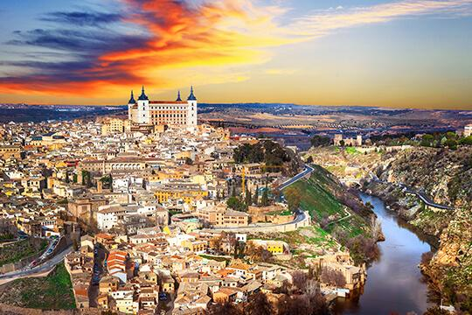
Situada a 70 km de Madrid, es conocida como la “Ciudad Patrimonio de la Humanidad”. Es una ciudad-museo de gran belleza artística y una de las más antiguas de Europa, denominada también “Ciudad de las Tres Culturas”, ya que en ella convivieron cristianos, musulmanes y judíos. Sus edificios abarcan prácticamente todos los períodos de la historia (árabe, gótico, mudejar, renacentista y barroco). Aquí residió El Greco, gran pintor del siglo XVI. Realizaremos una visita panorámica de la ciudad, incluyendo los más importantes monumentos a través de sus calles estrechas y admirando el famoso arte típico del damasquinado (incrustación de metales preciosos en acero).
Precio por persona: Adulto USD 69.00 / Menor USD 55.00
PARÍS
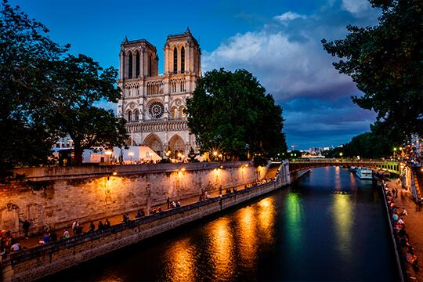
CRUCERO POR EL SENA Y PARÍS ILUMINADO
Por la noche se realiza esta excursión para navegar en un crucero por el río Sena, continuando con un recorrido completo de París iluminado, una visita única en el mundo. Descubriremos París desde el río y disfrutaremos de la impresionante iluminación de sus monumentos: el Ayuntamiento, los Inválidos, el Arco del Triunfo, la Ópera, la Torre Eiffel y los Campos Elíseos, entre otros. Realmente un espectáculo inolvidable.
Precio por persona: Adulto USD 76.00 / Menor USD 61.00

MONTMARTRE, BARRIO LATINO Y EXTERIOR DE NOTRE DAME
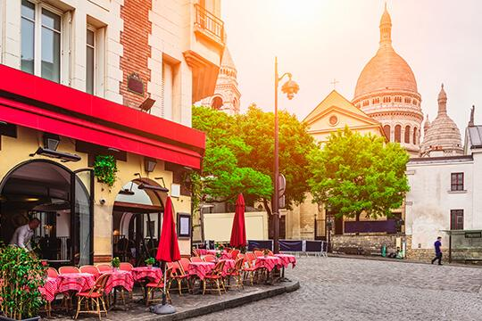
Por la tarde te llevarán a Montmartre, emblemático rincón de París, conocido también como el “Barrio de los Pintores” por ser la cuna de los impresionistas. Sus pequeñas y empinadas callejuelas constituyen un entramado que alberga desde los más antiguos cabarets hasta la maravillosa Basílica del Sagrado Corazón de Jesús. A continuación, realizaremos un paseo por el Barrio Latino. Este barrio debe su nombre a la época medieval, cuando los habitantes de la zona eran estudiantes que utilizaban el latín para comunicarse. Tendremos también una vista espectacular de la Catedral de Notre Dame, donde entenderemos el porqué de su importancia mundial. Durante la visita exterior nuestro guía nos explicará sobre lo acontecido y las posibilidades que se abren ante lo que puede ser la mayor obra de restauración del siglo XXI.
Precio por persona: Adulto USD 65.00 / Menor USD 52.00
PALACIO Y JARDINES DE VERSALLES
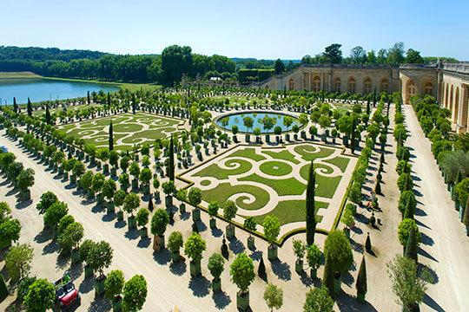
Excursión para maravillarte con el Palacio de Versalles y sus jardines.
Declarado Patrimonio de la Humanidad por la Unesco desde hace más de treinta años, el Palacio de Versalles es uno de los palacios más conocidos a nivel mundial, no solo por su importante arquitectura y sus interminables y cuidados jardines, sino porque constituye una parte importante de la historia de Francia. Allí vivieron tres de sus reyes, Luis XIV, conocido como el Rey Sol, Luis XV y Luis XVI, hasta que estalló la Revolución Francesa. Su construcción fue ordenada por Luis XIV y constituye uno de los complejos arquitectónicos monárquicos más importantes de Europa.
Realizaremos una visita al interior, en cuyas salas y aposentos el guía nos relatará la historia, anécdotas y curiosidades de la vida monárquica del lugar y, por supuesto, tendremos tiempo libre para fotografiar los impresionantes jardines, que tal y como le dijo Luis XIV a André Le Notre, encargado de la creación y acondicionamiento de los jardines, son tan importantes como el Palacio.
Precio por persona: Adulto USD 95.00 / Menor USD 76.00
VERONA
VISITA DE LA CIUDAD
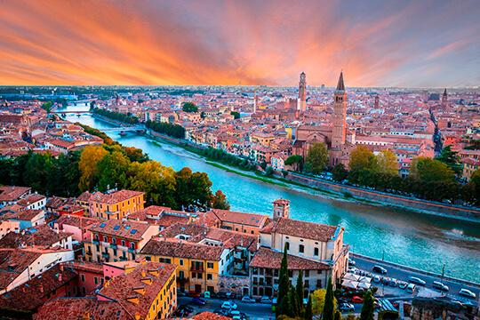
Verona es la cuarta ciudad más visitada de Italia. La visita comenzará con un tour panorámico de la ciudad en autobús, admirando las Murallas, las Puertas Venezianas construidas por Michele San Micheli, el Castillo Scaligero, el Puente Medieval y el Teatro Romano. Desde allí continuaremos a pie por el centro de la ciudad, paseando por las calles del centro histórico donde descubriremos la Piazza delle Erbe (antiguo Foro Romano), la Piazza dei Signori, el Patio del Mercado Viejo, las Tumbas Scaligera y la Casa de Julieta. Finalizaremos en la Piazza Bra, donde se encuentra la Arena
(anfiteatro romano), la cual se sigue utilizando en la actualidad para conciertos en los meses de verano y para la celebración del festival de ópera más importante del mundo al aire libre.
Precio por persona: Adulto USD 45.00 / Menor USD 36.00
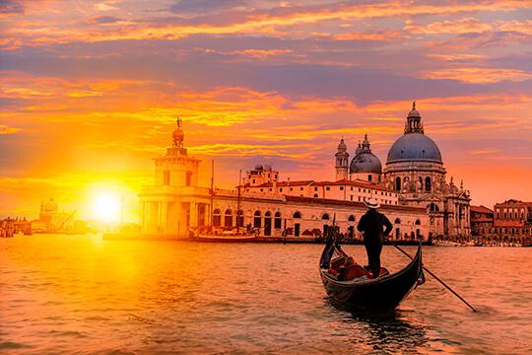
VENECIA
SERENATA MÚSICA EN GÓNDOLAS
El paseo en góndola es romántico, es bonito, es inolvidable y los venecianos añaden: es necesario. Es necesario porque nos permite descubrir Venecia desde el propio corazón de Venecia, por eso la góndola tiene un diseño estrecho y alargado, para poder llegar hasta el último rincón de la ciudad. Acompañando el grupo de góndolas viene un Pavarotti, un cantante y acordeonista que interpretará temas de la canción popular italiana para hacer el paseo de media hora aún más entrañable.
Precio por persona: Adulto USD 58.00 / Menor USD 46.00
ROMA
ROMA BARROCA
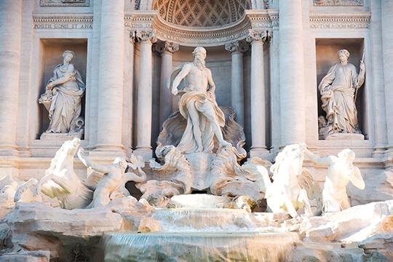
Una parte de este recorrido es en autobús, cruzando las murallas para adentrarnos en la Vía Veneto, famosa calle donde se filmó la película clásica de Federico Fellini “La Dolce Vita”, convirtiéndola en centro de cafés y tiendas de lujo. Contemplaremos la exuberancia del monumento conocido como el Altar de la Patria. Seguiremos hacia la Plaza Barberini con la célebre Fuente del Tritón, la Plaza de la República, con la fuente de las Náyades acompañada de la Basílica creada por Miguel Ángel, Santa María de los Ángeles. La Plaza Venecia, que toma su nombre del Palacio de Venezia, se sitúa a los pies de la colina del Capitolio y cerca del Foro Romano. En ella veremos el impresionante monumento a Víctor Manuel II. Al abandonar el autobús, dispónganse a vivir la eternidad de esta ciudad. Llegaremos hasta la fuente más famosa del mundo, la Fontana de Trevi, veremos el Panteón de Agripa con su cúpula abierta y la histórica Plaza Navona, una de las plazas más bonitas y populares de la ciudad. Ocupa el lugar en el que se situaba el estadio dominicano en el año 86, con espacio para más de 30.000 espectadores, en el que los ciudadanos romanos disfrutaban de los juegos atléticos griegos. Sin duda, el mayor atractivo de la Plaza Navona son las tres fuentes construidas bajo el mandato de Gregorio XIII Boncompagni. En el centro de la Plaza Navona se encuentra la “fuente de los cuatro ríos” construida por Bernini en 1651. Las cuatro estatuas de la fuente representan a los cuatro ríos más importantes de la época: el Nilo, el Danubio, el Ganges y el río de la Plata. En el centro está situado un obelisco de 16 metros de altura que perteneció al Circo de Majencio, que fue encontrado en la Vía Apia. Tiempo libre para la cena y, regresando al bus, veremos la Basílica de San Pedro iluminada.
Precio por persona: Adulto USD 58.00 / Menor USD 46.00

MUSEOS VATICANOS, CAPILLA SIXTINA Y BASÍLICA DE SAN PEDRO (no opera los días domingos)
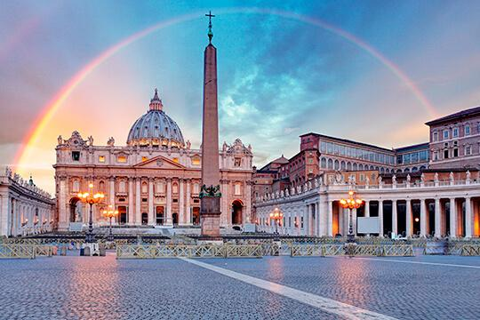
Excursión al Estado más pequeño del mundo, con apenas 44 hectáreas, pero con un patrimonio cultural universal inconmensurable. Esta visita nos llevará por la grandeza de los Museos Vaticanos, hasta llegar a la Capilla Sixtina, y con un inmenso sentimiento, admiraremos los dos momentos de Miguel Ángel: la Bóveda (con 33 años) y el Juicio Final (ya con 60 años de edad). Y respetando el riguroso silencio, simplemente nos dejaremos llevar. Continuaremos hacia la mayor Basílica del mundo, San Pedro, donde solo estando en su interior comprendemos la grandiosidad de este lugar. Nos recibirá Miguel Ángel, en este caso escultor, con la Piedad. No estará ausente el gran maestro Bernini y su famoso Baldaquino en el Altar Mayor, protegido por la obra de Miguel Ángel, ahora arquitecto, con la famosa y enorme cúpula de la Basílica.
Precio por persona: Adulto USD 95.00 / Menor USD 76.00

NÁPOLES Y POMPEYA (DÍA COMPLETO CON ALMUERZO INCLUIDO) – SOLO INVIERNO De noviembre a marzo, confirma con un asesor. **
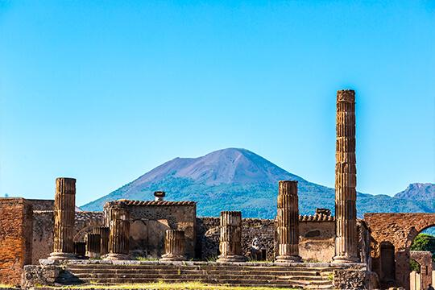
Saldremos de Roma por la autopista del Sol y cruzaremos la fértil área conocida como Castelli Romani, que está salpicada de pintorescas villas medievales. Pasaremos cerca de la Abadía de Montecassino, un espectacular monasterio benedictino ubicado en la cima de la colina hasta llegar a la región Campania. Bordearemos el Vesubio para llegar a Pompeya y entrar a visitar las ruinas de esta ciudad que fue sepultada por las cenizas del volcán Vesubio en su erupción en el año 79 del siglo I. La recuperación de esta ciudad nos permite imaginar la grandeza de esta cultura. Finalizaremos el recorrido en el yacimiento arqueológico de Pompeya, donde disfrutaremos de un almuerzo incluido en la excursión, típico de la cocina mediterránea del sur de Italia.
A continuación, iremos al centro histórico de Nápoles para realizar la visita panorámica de la ciudad, que nos presentará los grandes atractivos de la capital del sur, tercera ciudad de Italia que por su estratégica situación geográfica y que fue lugar de asentamiento de los diferentes pueblos que dominaron parcial o totalmente el Mediterráneo.
Tiempo libre hasta la hora de reunirnos para regresar al hotel en Roma.
Precio por persona: Adulto USD 181.00 / Menor USD 145.00

NÁPOLES Y CAPRI (DÍA COMPLETO CON ALMUERZO INCLUIDO) – VERANO
De abril a octubre, confirma con un asesor. **
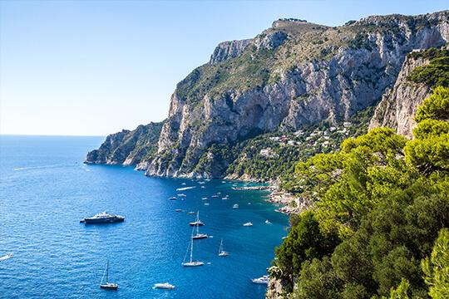
Saldremos de Roma hacia el centro histórico de Nápoles para realizar la visita panorámica de la ciudad, que nos presentará los grandes atractivos de la capital del sur, tercera ciudad de Italia que por su estratégica situación geográfica y que fue lugar de asentamiento de los diferentes pueblos que dominaron parcial o totalmente el Mediterráneo. Nos trasladaremos al puerto para embarcar con destino a la paradisiaca Isla de Capri.
Desembarcamos y, con un pequeño autobús, subiremos a 600 metros de altura para llegar hasta Anacapri. Esta ruta nos ofrece vistas panorámicas inolvidables. Aquí comeremos (almuerzo incluido),
tendremos tiempo libre y comenzaremos el regreso al puerto para embarcar a Nápoles y así recuperar nuestro autobús de vuelta a Roma. La isla de Capri ha sido un lugar célebre de belleza y centro vacacional desde la época de la antigua república romana. Fue elegido lugar de vacaciones por la clase alta romana. Aún quedan restos arqueológicos de diversas villas romanas en la isla.
Precio por persona: Adulto USD 215.00 / Menor USD 172.00

NIZA
MÓNACO Y MONTECARLO
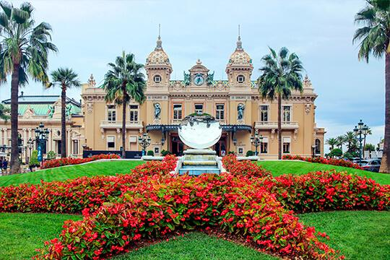
Por la se realiza esta excursión al mundialmente conocido Principado de Mónaco, donde la elegancia, la arquitectura y la iluminación se reúnen para formar un entorno único. Iniciaremos nuestro recorrido nocturno hacia la ciudad antigua de Mónaco, donde realizaremos una visita panorámica recorriendo entre otros el Museo Oceanográfico asomado sobre un acantilado frente al mar, un fascinante y
hermoso lugar que cuenta con un gran número de especies autóctonas. Pasearemos junto a las casas de las princesas Carolina y Estefanía y llegaremos hasta la Catedral de Mónaco, templo más importante del país y en el que hay enterrados un sinfín de soberanos de la dinastía Grimaldi. Tras pasar por la Plaza de Palacio presidida por el Palacio del Príncipe, residencia actual del Príncipe Alberto II, dispondremos de tiempo libre para explorar la zona a nuestro ritmo. La excursión continúa rumbo a Montecarlo, atravesando el famoso circuito del Gran Premio de Fórmula 1. Destaca el Casino, símbolo de la parte más glamurosa del país, donde tendremos tiempo libre para poder conocer su interior.
Precio por persona: Adulto USD 76.00 / Menor USD 61.00

Menores: de 4 a 11 años.
Importante: Todas las excursiones opcionales dependen de factores ajenos a la organización como: clima, cierre de monumentos, cambios y/o alteración de horarios, coordinación del guía, deseo mayoritario del grupo, etc. Por lo tanto, si no se desarrolla una excursión abonada, se procederá a la compensación por otra de igual precio o la devolución del importe sin ningún tipo de penalización. La devolución se realizará en el lugar de compra de esta. El guía acompañante entregará un justificante de la excursión NO realizada.
Nota: No se podrán agregar excursiones opcionales posterior a realizar el pago total del paquete, es decir 30 días antes de la salida.

